ЛАБОРАТОРНА РОБОТА №3.
РЯДКИ
Мета роботи: ознайомитися зі рядками в мові Python, діями над ними.
Хід роботи:
Завдання 1. Дано рядок, що містить текст до тисячі слів українською введений користувачем. Знайти кількість слів, що починаються з заданого користувачем слова введеного з клавіатури(без врахування регістру), враховуючи розділові знаки. Пошук починається від 1 літери. Обробити перевірку коректності вхідних даних.
Лістинг коду:
import re

def zavdannya_1():

while True:
text = input("Введіть текст українською (до 1000 слів): ")
if text.strip():
break
print("Помилка")

while True:
prefix = input("Введіть префікс (слово, з якого мають починатися слова): ")
if prefix.strip() and prefix.isalpha():
break
print("Помилка")

prefix_lower = prefix.lower()
count = 0

words_with_punct = text.split()

punctuation = '.,!?;:()-"\n\r'

for word_with_punct in words_with_punct:
cleaned_word = word_with_punct.strip(punctuation)
if not cleaned_word:
continue

word_lower = cleaned_word.lower()

if word_lower.startswith(prefix_lower):
count += 1
print(f"\nКількість слів, що починаються з '{prefix}' (без врахування регістру): **{count}**")
print("-" * 40)

zavdannya_1()

Результат виконання:

Код приймає текст і префікс, переводить їх у нижній регістр. Текст розбивається на слова, які очищаються від зовнішньої пунктуації. У циклі перевіряється, чи починається очищене слово з заданого префікса, і рахується кількість збігів.

Завдання 2. В тексті, що введений користувачем, замінити букву (а) буквою (А). Підрахувати кількість замін. Підрахувати, скільки символів та літер в рядку.
Лістинг коду:
def zavdannya_2():

while True:
text = input("Введіть текст: ")
if text.strip():
break
print("Помилка")

replacement_count = text.count('а')
new_text = text.replace('а', 'А')

total_symbols = len(text)

letter_count = 0
for char in text:
if char.isalpha():
letter_count += 1

print(f"\nОновлений текст: {new_text}")
print(f"Кількість замін ('а' -> 'А'): {replacement_count}")
print(f"Загальна кількість символів у рядку: {total_symbols}")
print(f"Кількість літер у рядку: {letter_count}")
zavdannya_2()

Результат виконання:
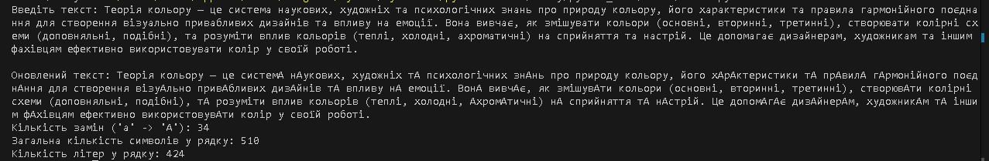
Код замінює всі 'а' на 'А', зберігаючи кількість виконаних замін. Використовує len() для загальної кількості символів і цикл із .isalpha() для підрахунку лише літер.
Завдання 3. Визначити, скільки разів в довільному тексті введеному користувачем зустрічається задане слово. Врахувати розділові знаки, та вхідні дані.
Лістинг коду:
def zavdannya_3():

while True:
text = input("Введіть довільний текст: ")
if text.strip():
break
print("Помилка: Текст не може бути порожнім.")

while True:
target_word = input("Введіть слово для пошуку: ")
if target_word.strip() and target_word.isalpha():
break
print("Помилка: Слово для пошуку має бути одним словом.")

text_lower = text.lower()
target_lower = target_word.lower()

punctuation = '.,!?;:()-"\n\r'
temp_text = text_lower

for char in punctuation:
temp_text = temp_text.replace(char, ' ')

words = temp_text.split()

count = 0
for word in words:
if word == target_lower:
count += 1

print(f"\nСлово '{target_word}' зустрічається у тексті: {count} разів")
zavdannya_3()

Результат виконання:
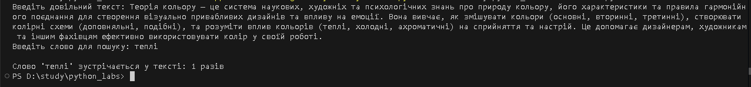

Код переводить текст і цільове слово у нижній регістр. Усі розділові знаки в тексті замінюються на пробіли, щоб відокремити слова. Текст розбивається на чисті слова, і в циклі рахується, скільки разів зустрічається цільове слово.

Завдання 4. Текст введений користувачем українською мовою, що містить до тисячі слів. Перетворити його, щоб кожне слово починалося з великої літери, що зустрічаються серед першої половини рядка. Посередині рядка додати символ лінії | . Після кожного слова другої половини рядка поставити зірочку “ * “, всі слова мають бути з малого регістру. Врахувати розділові знаки.
Лістинг коду:
import math
def zavdannya_4():

while True:
text = input("Введіть текст українською: ")
if text.strip():
break
print("Помилка: Текст не може бути порожнім.")

words_list = text.split()
total_words = len(words_list)

if total_words == 0:
print("\nТекст не містить слів.")
return

half_index = math.ceil(total_words / 2)

first_half = words_list[:half_index]
second_half = words_list[half_index:]

transformed_first_half = []
for word in first_half:
transformed_first_half.append(word.capitalize())

transformed_second_half = []
for word in second_half:
transformed_second_half.append(word.lower() + " *")

first_part = " ".join(transformed_first_half)
second_part = " ".join(transformed_second_half)

result_text = first_part + " | " + second_part.strip()

print(f"\nПеретворений текст: {result_text}")

zavdannya_4()

Результат виконання:
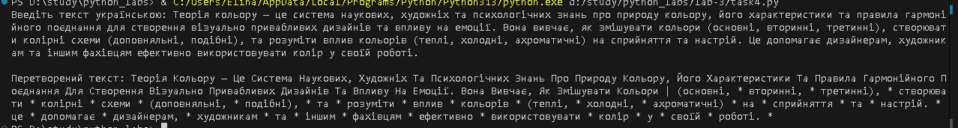

Слова тексту діляться на дві половини. У першій половині кожне слово починається з великої літери (.capitalize()). У другій половині слова стають малими (.lower()) і до кожного додається " *". Дві частини з'єднуються символом " | ".

Завдання 5. Дано рядок на англійській мові, що містить текст до тисячі слів введених користувачем. Вивести всі слова, що починаються на літеру N і слова що закінчуються на літеру P. Літери N і P вводяться користувачем. Врахувати розділові знаки, та перевірити приналежність наведених літер англійській мові.
Лістинг коду:
def zavdannya_5():

while True:
text = input("Введіть текст англійською: ")
if text.strip():
break
print("Помилка")

while True:
start_letter = input("Введіть літеру N (початок слова, 1 символ): ").upper()
end_letter = input("Введіть літеру P (кінець слова, 1 символ): ").upper()
if (len(start_letter) == 1 and 'A' <= start_letter <= 'Z') and \
(len(end_letter) == 1 and 'A' <= end_letter <= 'Z'):
break
else:
print("Помилка")

words_list = text.split()
starts_with_N = []
ends_with_P = []
punctuation = '.,!?;:()-"\n\r'

for word_with_punct in words_list:
cleaned_word = word_with_punct.strip(punctuation)

if cleaned_word and cleaned_word.isalpha():
word_upper = cleaned_word.upper()

if word_upper.startswith(start_letter):
starts_with_N.append(cleaned_word)

if word_upper.endswith(end_letter):
ends_with_P.append(cleaned_word)

print(f"\nСлова, що починаються на '{start_letter}': {', '.join(starts_with_N) if starts_with_N else 'Не знайдено'}")
print(f"Слова, що закінчуються на '{end_letter}': {', '.join(ends_with_P) if ends_with_P else 'Не знайдено'}")

zavdannya_5()
Результат виконання:
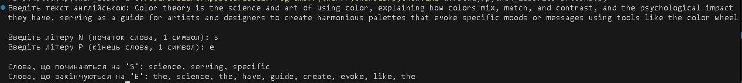

Код приймає текст та дві літери (N і P). Слова тексту очищаються від зовнішньої пунктуації. Слова, що починаються на N (.startswith()) і закінчуються на P (.endswith()), збираються у два окремі списки, не залежно від регістру.

Завдання 6. Користувач вводить рядок на англійській мові, що містить текст до ста слів. Написати програму для підрахунку голосних літер в тексті. Програма має бути не чутлива до регістру.
Лістинг коду:
def zavdannya_6():

while True:
text = input("Введіть текст англійською (до 100 слів): ")
if text.strip():
break
print("Помилка: Текст не може бути порожнім.")

vowels = "AEIOUY"
count = 0
text_upper = text.upper()

for char in text_upper:
if char in vowels:
count += 1

print(f"\nКількість голосних літер у тексті: {count}")

zavdannya_6()

Результат виконання:

Весь текст переводиться у верхній регістр. Код ітерує по кожному символу і перевіряє, чи міститься він у наборі голосних ("AEIOUY"), збільшуючи лічильник.

Завдання 7. Дано рядок на англійській мові введений користувачем, що містить текст (до тисячі слів). Написати програму, що повертає список який містить всі імена і власні назви всередині речень (слова з великої літери). Врахувати розділові знаки.
Лістинг коду:
def zavdannya_7():

while True:
text = input("Введіть текст англійською: ")
if text.strip():
break
print("Помилка")

words_list = text.split()
proper_nouns = []
punctuation = '.,!?;:()-"\n\r'

for i, word_with_punct in enumerate(words_list):
cleaned_word = word_with_punct.strip(punctuation)

if not cleaned_word or not cleaned_word.isalpha():
continue
if i > 0 and cleaned_word[0].isupper() and len(cleaned_word) > 1:
if not cleaned_word.isupper():
proper_nouns.append(cleaned_word)

unique_nouns = sorted(list(set(proper_nouns)))

print(f"\nСписок імен та власних назв (слова з великої літери всередині тексту): {unique_nouns}")
zavdannya_7()

Результат виконання:

Код ітерує по словах з індексом. Слова очищаються від пунктуації. Якщо слово не є першим у тексті (i > 0), починається з великої літери (.isupper()) і не є абревіатурою (не повністю великими літерами), воно вважається власною назвою і додається до списку.

Посилання на репозиторій: https://github.com/wghtl4s/Python

Висновки: На цій лабораторній роботі я успішно ознайомилася з основними принципами роботи з рядками (текстом) у мові Python

